SI SCIENTIFIQUE
Cet espace collaboratif présente les réflexions et projets en cours concernant l'Informatique Scientifique de l’École.
Une présentation officielle doit être faite sur le site Services Numériques

Schéma directeur
- Le 05 juin 2015, une proposition de schéma directeur pour le SI-Scientifique a été faite par D. BERTHET au COMDIR
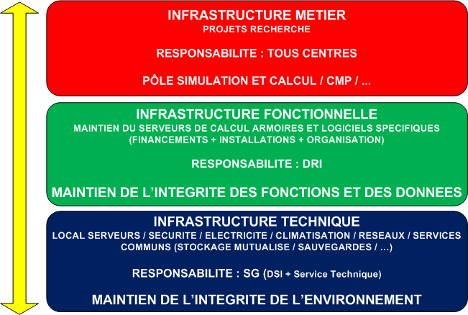
- Proposition pour la création d'un pôle support informatique mutualisé pour les centres CIS, SMS et SPIN

Groupe de Travail
- Rationalisation de l'informatique scientifique D. BERTHET + N. MOULIN

Pôle Modélisation & Calcul Numérique
- Présentation du PMCN J. BRUCHON

Réunion Informatique Scientifique (PMCN)
- Réunion Informatique Scientifique N. MOULIN

Calcul Hautes Performances (HPC)
- Présentation du HPC N. MOULIN

